AGRUPAMENTO DE ESCOLAS Nº2 -SERPA

FICHA FORMATIVA Nº1 - HISTÓRIA 7ºANO-

NOME: __________________________________________________________ N.º: _____ TURMA: ___

CIVILIZAÇÃO GREGA

Versão A
Observa o mapa:
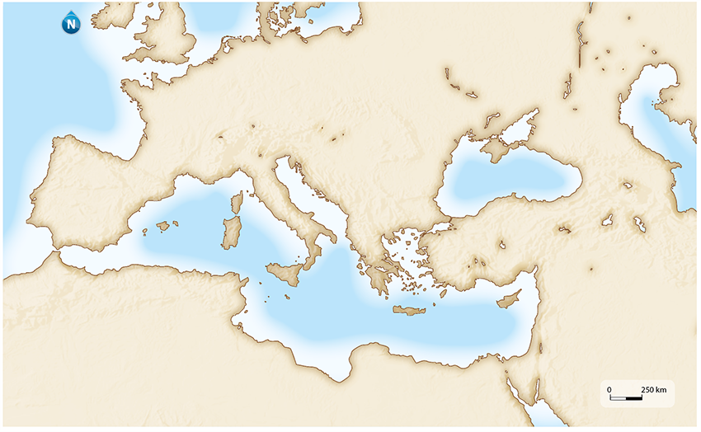

1. Localiza no mapa, com a letra correspondente, os seguintes locais.

- Mar Mediterrâneo | - Península ibérica | - Península Itálica
- Atenas | - Península Balcânica | - Norte de Africa

Observa a Fonte A
Fonte A
Cidade-estado

  - Explica que importância tinha a Acrópole e da Ágora.
2. Lê a seguinte Fonte B – A cidade Estado ou Pólis

A pólis é um agrupamento politico, económico e militar que tem um templo para a divindade, uma acrópole para a defesa, uma ágora para as trocas e assembleias e, quase sempre, um porto para as relações com o exterior: estes são os elementos que formam uma pólis.
G.Glotz, A Cidade Grega, Paris:Maspero 1968

  - Carateriza, partindo da fonte B, uma cidade estado.
  - Descreve de que forma o relevo do território grego teve influencia na formação das cidades estado.
3.Lê atentamente as seguintes fontes C, D e E:

Fonte C

Um individuo não é cidadão apenas por habitar num certo território, visto que metecos e escravos habitam esses territórios (…) Um cidadão define -se pelo seu direito de participar nos julgamentos e no exercício do poder politico (que nenhum outro tem).

Aristóteles, filosofo grego, Politica, século VI a.c (adaptado)

Fonte D

Os (…) são a nossa principal fonte de rendimento; (…) sustentam se a si próprios, não recebem nenhum salário da cidade e ainda pagam impostos.

Xenofonte, historiador grego, O Economico (adaptado)

Fonte E

Numa casa há a necessidade de um certo numero de instrumentos (…) alguns são inanimados, outros são vivos. o (…) é um instrumento vivo (…) sujeito à autoridade do dono.

Aristóteles, filosofo grego, Politica, século VI a.c (adaptado)

  - Identifica os grupos sociais descritos nas fontes C, D e E.

  - Refere, com base na fonte C, o fator que distingue o cidadão dos restantes grupos sociais.
  - Explica o significado da afirmação:” a polis ateniense não tinha uma sociedade igualitária”.
  - Apresenta dois exemplos em como a democracia ateniense não respeitava a igualdade de todos os habitantes da cidade perante a lei.

Identifica dois princípios defendidos pela democracia ateniense que chegaram até aos nossos dias.

3.6 Associa as letras da coluna A aos grupos sociais que encontras na coluna B
Coluna A | Coluna B
A. Eram considerados instrumentos de trabalho.  B. Estrangeiros que residiam na cidade de Atenas.  C. Correspondiam ao grupo menos numeroso da população.  D. Dedicavam –se ao comércio e ao artesanato.  E. Não possuíam quaisquer direitos.  F. Filhos de pais e mães atenienses  G. Faziam os trabalhos mais pesados.  H. Pagavam impostos, mas não tinham o estatuto de cidadão.  I. Único grupo social que detinha direitos políticos | 1.Cidadãos  2. Metecos  3. Escravos

BOM TRABALHO

